Уродилась наша Дуня
(хороводная)

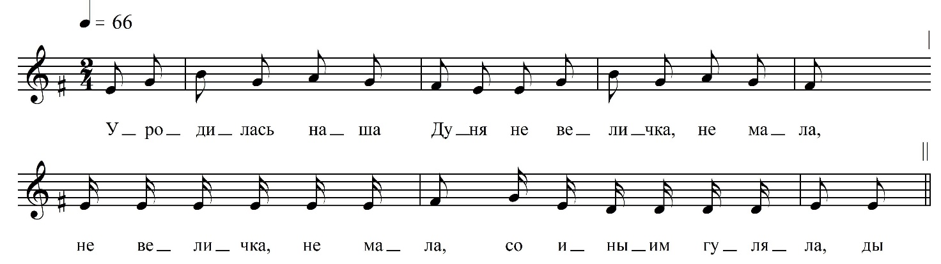

Уродилась наша Дуня  Не величка, не мала,  Не величка, не мала,  Со иныим гуляла, ды  Не величка, не мала, да  Со иныим гуляла,  Со иныим гуляла,  Своёво дружка решила, ды  Со иныим гуляла,  Своёво дружка решила,  Она за то его решила,  Он не верен, мальчик, был, ды  [Она за]то его решила,  Он не верен, мальчик, был,  Он не ве́рен, не верён,  Не одну меня любил, ды  Он не верен, не верён, ды  Не одну миня любил,  Миня бедну, несчастну,  Спокинул-позабыл.  Миня бедну, несчатну,  Спокинул, позабыл.  Я осталась стоечи,  На цветочки глядучи, ды  Я осталась стоечи, ды  На цветочки глядучи.  Плачучи, рыдаючи,  Слёзы вытираючи, ды  Плачучи-рыдаючи, ды  Слёзы вытираючи,  Мине слёзы не помогут,  Розговор не весели[т], ды | Мине слёзы не помогу[т],  Розговор не весели[т],  Розговор не весели[т],  Мне жаницы вели[т], ды  Розговор не весели[т],  Мне жаницы вели.  Мне жаницы, разарицы,  Полтораста потерять ды.  Мни жаницы, разарицы,  Полтораста потерять,  Полтораста потерять,  Велят Дуню замуж взять.  Полтораста потерять,  Велят Дуню замуж взять.  Дуня в тереми ходила,  Мужа милово будила.  Дуня в тереми ходила,  Мужа милово будила:  Уж ты встань-ко, проснись,  Мой-то милой муж, ды  Уж ты встань-ко, проснись,  Мой-то милой муж,  Как у наших у ворот  Дороги гости стоят.  Как у наших у ворот  Дороги гости стоят.  Стоят гости дорогие,  Шурья-братья холостыи:  Стоят гости дорогие,  Шурья-братья холостыи:  «Отойди, [жена немила],  Вся родня твоя постыла»,

«Отойди, жена немила,  Вся родня твоя постыла».  Я заплакала, заныла,  На крылечик выходила,  Я заплакала, заныла,  На крылечик выходила,  На крылечик выходила,  С братцам речи говорила.  На крылечик выходила,  С братцам речи говорила:  «Уж вы, братцы родные,  Поезжайте домой, ды  «Уж вы, братцы родные,  Поезжайте домой,  Поезжайте, не поздайте,  В темном лесе не ночуйте.  Поезжайте, не поздайте,  В темном лесе не ночуйте.  Вы свезите-ко, братцы,  Родным по поклону,  Вы свезите-ко, братцы,  Родным по поклону,  Всёму дому по поклону,  Ишо татеньки родному, | Всёму дому по поклону,  Ишо татеньки родному,  Вы забудьте-ко иную,  Мою маменьку родную,  Вы забудьте-ко иную,  Мою маменьку родную,  Просватала матушка  Не за милово дружка,  Просватала матушка  Не за милово дружка,  Поразарилась родная  На высокии хоромы,  На высокии хоромы  Что на крашоны балконы,  Что на светлы самовары,  На хрустальныи стоканы,  Что на светлы самовары,  На хрустальныи стоканы,  Через блюдце слёзы льются,  Не могу чаём запить, ды  Через блюдце слёзы льются,  Не могу чаём запить,  Я своёво дорогово  Не могу ево забыть, ды  Я своёво дорогово  Не могу ево забыть.  Всё!

ФНОЦ СПбГИК, ВхI-а.2/11
Запись Лазоренко Н., Михолаповой О., Шинкевич Н. 29.06.1974
д. Бор Вындиноостровского с/п Волховского р-на Ленинградской обл.
Инф. Белова Анна Николаевна (1907)

